

毕业设计报告

课题: 日更网站的设计与实现
学院: 软件学院
学生: 刘志峰 学号: 2015180077
班级: 1508班 指导教师: 肖雪

装订交卷日期: 年 月 日

毕业设计成绩评定表
指导教师评语:

成绩（平时成绩）: 指导教师签名：
年 月 日
评阅教师评语：

成绩（评阅成绩）: 评阅教师签名：
年 月 日
答辩情况记录:

答辩成绩:
答辩委员会主任(或答辩教师小组组长)签名:
年 月 日
总评成绩:
成绩评定：总评成绩以优秀、良好、中等、及格、不及格五级计分制计分，平时成绩、评阅成绩、答辩成绩不受限制，但须统一。参加答辩学生的平时成绩、评阅成绩、答辩成绩分别占总评成绩40%、20%和40%；未安排答辩学生的平时成绩与评阅成绩分别占总评成绩40%、60%。平时成绩、评阅成绩、答辩成绩任意一项不及格，则总评成绩不及格。
软件学院制

毕业设计任务书

一、选题
日更网站的设计与实现

二、设计目的
本选题设计的网站定位于筛选出更优质的内容，然后以最直观高效的方式呈现给用户，页面设计采用好奇心日报所采用的方块分割内容，内容则像湾区日报一样只推荐优秀的内容，并完全尊重内容创作者，将内容直接引向内容源，除此之外设计上还有类似 Instapaper的帮助用户记录有价值的内容。
本课题采用了 SQLServer2012 数据库，VisualStudio2015开发工具，设计出一个精选内容网站。通过本课题的设计，掌握使用MVC开发基于B/S架构的应用以及网页前端设计，产品功能设计，产品定位以及业务流程等实践经验。

三、设计要求。
1、阅读推荐，通过内容的欢迎度，将最具热度的信息排列展示在最顶部的页面。
2、热度排名，将最具热度的前10 内容以降序排列的方式展示在侧面排名栏。
3、精选内容，将内容以主题图片背景的方格，配以文字标题链接和内容简述的形式展示。
4、收藏内容，对喜欢的内容进行收藏，可以在收藏夹中查看对自己有价值的收藏内容。
5、管理页面，对内容和用户相关信息进行维护。

四、毕业设计报告要求
报告一律用A4纸打印，中文字体为宋体，西文字体用Time New Roma，除标题外，正文文字一律用五号字，行距采用“1.5倍行距”，首行缩进2字符。总体设计应配合软件总体模块结构图来说明软件应具有的功能。详细设计应用传统或N-S流程图和屏幕抓图说明，调试的叙述应配合出错场景的抓图来说明出现了哪些错误，如何解决的。

五、毕业设计报告内容
1、标题封面（标题要求简洁、确切、鲜明）
2、毕业设计成绩评定记录表
3、毕业设计任务书
4、目录
5、引言（前言，写课题的背景、目的、范围、意义）
6、正文部分（课题功能模块的分析、设计和实现过程，相关技术说明和程序源代码）
7、结尾（即结论，要提示规律性的东西，要恰如其分，并且要分别加以说明）
8、总结
9、符号或术语汇编（对论文中所用符号及术语，要列表并加以说明）
10、参考文献

六、进度计划
第1阶段（2015年11月13日—2015年11月30日）：查找资料，确定论文选题
第2阶段（2015年12月01日—2015年12月31日）：确定任务需求和整体框架
第3阶段（2016年01月01日—2016年2月28日）：设计和编码
第4阶段（2016年3月1日—2016年3月20日）：撰写毕设设计报告
第5阶段（2016年3月21日—2016年3月31日）：完善毕设设计报告，打印成册
2016年5月初毕业设计答辨（如有变动，另行通知）

七、毕业答辨需提交的材料
1．完整的系统代码
2．毕业设计报告（论文）
指导教师签名：
2015年11月20日

目 录
1软件可行性研究与项目开发计划（字体：宋体，四号，加粗） 1
1.1问题定义（宋体，小四，加粗） 1
1.2可行性分析（宋体，小四，加粗） 1
1.3进度计划（宋体，小四，加粗） 1
2.需求分析（字体：宋体，四号，加粗） 2
2.1引言（宋体，小四，加粗） 2
2.2功能说明（宋体，小四，加粗） 2
2.3其他要求（宋体，小四，加粗） 2
3.概要设计（字体：宋体，四号，加粗） 3
3.1功能模块设计（宋体，小四，加粗） 3
3.2数据库设计（宋体，小四，加粗） 3
4.详细设计（字体：宋体，四号，加粗） 5
4.1总体设计（宋体，小四，加粗） 5
4.2功能模块详细分析（宋体，小四，加粗） 6
5.软件编码（字体：宋体，四号，加粗） 8
5.1注册界面设计（宋体，小四，加粗） 8
5.2登录/找回密码界面设计（宋体，小四，加粗） 9
5.3首页设计（宋体，小四，加粗） 11
5.4发布信息模块设计（宋体，小四，加粗） 13
6.测试（字体：宋体，四号，加粗） 15
6.1测试计划（宋体，小四，加粗） 15
6.2测试用例设计及执行（宋体，小四，加粗） 15
6.3测试小结（宋体，小四，加粗） 16
7.总结（字体：宋体，四号，加粗） 17
7.1经验小结（宋体，小四，加粗） 17
7.2致谢 17
参考文献（字体：宋体，四号，加粗） 18

1软件可行性研究与项目开发计划（字体：宋体，四号，加粗）

1.1问题定义（宋体，小四，加粗）
本选题目的在于为读者在信息爆炸的时代，精选出一些有立场，有观点，有价值的优秀内容，帮助读者在更短的时间内有更好的选择，真实有效的获取内容。我们会精选论述全面，观点鲜明，不刻意推销某种观点或生活方式，有助于读者养成独立思考的文章。本着对作者和原创媒体的尊重以及对认同价值观的推广，借鉴弯曲日报的设计思路，只提供文章标题和概述，文章详细内容则完全链接到内容源网站。对于高效同样有追求，所以借鉴了好奇心日报的展示形式，采用便于读者快速浏览的独立方块来承载内容。同时还添加了一些辅助读者的细节。对有意于获取优质内容的读者有很重要的价值，同样对于优秀的网站一样有导流提高用户量的效果。

1.2可行性分析（宋体，小四，加粗）
本选题的可行性分析则与商业项目不同，出于对即时想法的实现，则本着最小化可行产品(MVP)的原则来做可行性分析。
1.2.1 经济可行性
经济可行性分析就是成本/效益分析，出于最初的免费的想法，结合当前使用的阿里云学生主机的成本及其低，所以不会对经济效益有所考量，以下的成本分析也都集中在时间和工作量上。
采用自底向上估算的方法，依照对于上述中规划的功能单元再进行子任务的划分，最后来估算项目的总时间成本。对于综合测试、质量管理和项目管理等涉及全局花费问题上对本项目没有明显缺点。
以下是对于工作量的分析
表1-1 工作量分析
任务单元名称 | 预估代码行数（/行） | 预估工作量（/天）
登录/注册 | 200 | 0.5
数据库设计 | 0 | 0.3
页面设计 | 400 | 0.5
内容填充 | 350 | 1
管理员版块 | 1000 | 2
搭建服务器 | 0 | 0.5
测试 |  | 2
书写文档 |  | 1
总计 | 1950 | 7.8

在经济可行性分析上还有一个工作量占比最大的没有列出，属于产品上线后的运营管理维护，本题本身属于内容输出型产品，所以需要长期运营管理，对比工作量按照湾区日报的工作量估算，上线后每日的运营工作量为0.2天。
1.2.2 技术可行性
（1）风险分析：对于本题可能存才的技术风险，首先是登录与注册模块的不够完善，由于没有采用微软自身的角色管理与登录验证模块，所以很可能会存才不完善的地方。其次是对于内容管理方面，没有对于内容源网站链接的正确性检验，所以也可能会出现网站链接过长导致不能成功链接到内容源网站。
（2）资源分析：本题涉及到的技术并不复杂，所以由我一人承担编码开发，具备软硬件资源和合适的开发环境。
（3）技术分析：在功能实现上可以完成规划内的，后续同样具有扩展性，可以按需求增加新的功能，在性能上则存在一定的瓶颈，目前并不掌握关于数据库性能优化的知识，所以在优化性能上一定会存在技术难点。
1.2.3 法律可行性
在法律可行性上，本选题并不涉及转载和内容生产，我们只负责推荐优质内容的链接，用户浏览内容依旧是访问内容源网站，也并没有修改任何关于内容源的信息。所以法律上不会造成侵权问题。但存在未可知的法律可行性，搭建网站后需要审核备案，关于这一点是存在一定未知性的。
1.2.4 操作和维护可行性
在技术上会有内容管理的页面，对内容进行增删查改，方便运营时轻松管理内容。在可维护性上也依旧良好，都采用IIS 服务器运行，服务器与本地的开发环境基本相同，并且维护和内容管理都由我一人管理，所以在更改功能、操作以及维护上都十分便利。

1.2.5 开发方案的选择

1.3进度计划（宋体，小四，加粗）
工作进度安排 | 阶段工作内容
11月－12月 | 选题＂博客系统＂
12月15日 | 完成毕业任务书
12月－02月 | 代码编写、调试
03月－04月 | 测试、撰写毕业设计报告

。

2.需求分析（字体：宋体，四号，加粗）

2.1引言（宋体，小四，加粗）
从古腾堡印刷机的发明，人类开始迎来知识信息爆炸，从手写到印刷的改革，让人类可以有机会大范围的传播内容。跟随着技术发展的本质——提高效率、降低成本的这种发展路径，到现在人们之间的信息传递效率几乎可以趋近为随时传播，传播的成本上也近乎于零。这就又一次迎来人们对于内容需求的爆炸式增长。当内容日渐增多，直到个人处理不过来，甚至到人们爱好的关注的依旧处理不过来。在信息的洪流中依旧需要人们主要探索，那么获取更优质的内容就成为了一件极其有价值的事儿。
由于长期对优质内容的探索，让我有兴趣去积累和分享更优质的内容。所以基于长久以来对的好奇心日报和湾区日报的关注，对这两个媒体的内容呈现方式的认同，催生我产生了本题的项目。基本布局采用好奇心日报所采用的方块化布局，内容资源则采用湾区日报的运作模式——每天人工筛选出5篇精选的内容，然后采用链接+概述的方式链接到内容源网站。对于优质内容，我们更加不愿意接受广告，软文以及任何形式的推广。所以我们采用 Readhub 的运营模式——采用赞助者方式。
所以本题是继好奇心日报、湾区日报等众多精选推荐内容之后的优选内容推荐网站。不同于擅长抓取Feed 流的今日头条或者擅长生产UGC内容的知乎网站。我相信努力探索好的内容始终存在巨大的价值。本题也向这些优质内容的社区和提供者致敬！

2.2功能说明（宋体，小四，加粗）
（1）基本功能包括用户注册和登陆、内容搜索筛选、用户退出、查看往期所有内容、收藏夹等。
1）用户注册和登陆：用户均可注册和登陆，用户注册登陆后可以享受收藏功能。
2）内容搜索筛选：在网站上方的搜索条中，任意用户都可以键入关键字进行搜索筛选，目前支持标题关键字、概述关键字、时间、类型等
3）查看往期所有内容：任何用户都可以查看所有以前的推荐内容，方便用户获取更多对本站筛选出的内容。
4）收藏夹：由于本站内容的特殊性，一般文章会长于其它内容，所以用户不一定能一次性读完，另外内容对用户产生收藏行为的比率更高。所以添加收藏夹功能，可以收藏任何出自于本站推荐的内容，方便以后的回看。
5）展示赞助商：模拟赞助商展示，为表达对赞助商的感谢，将赞助商的 Logo 放置在右侧边栏，Logo 本身就是链接，可以直接链接到赞助商网站，为赞助商引流。
（2）扩展功能包括用户管理、内容管理、内容源管理、赞助商管理。
1）用户管理：对用户的基本信息进行管理，避免非法用户对数据库造成损失。
2）内容管理：对于网站内容管理，包括调整热度排名、到内容源的链接、标题和概述等。
3）内容源管理：为了保证内容质量，同时缩短获取内容的时间，简化获取内容的流程，对内容源网站进行管理。
4）赞助商管理：对赞助商的信息进行管理，可以实时增删改关于赞助商的信息。

2.3其他要求（宋体，小四，加粗）
出具两份方案：1.运行在本地 IIS 服务器上
2.运行在外网的服务器上
（说明本系统的运行环境有何要求等）

3.概要设计（字体：宋体，四号，加粗）

3.1功能模块设计（宋体，小四，加粗）
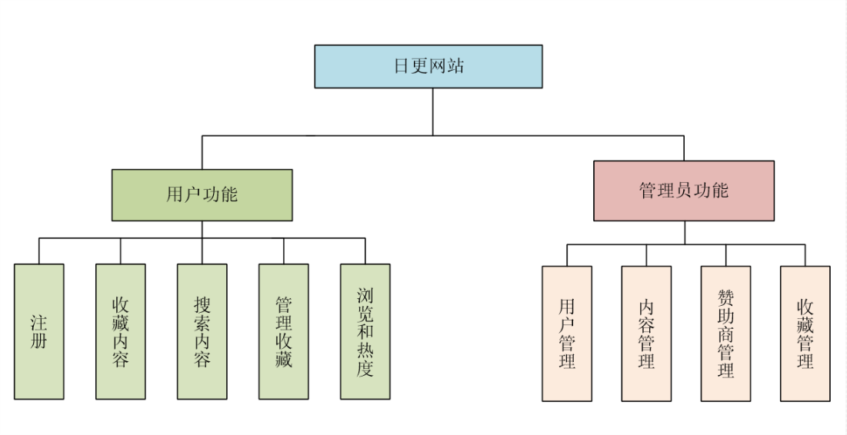
图3-1系统功能模块图

- 用户功能
- 注册：用户可以注册，注册的最大意义在于可以收藏，当然也有登陆了。
- 内容收藏：可以对喜欢的内容进行收藏，方便以后对有价值的内容整理。
- 搜索内容：任何用户都可以进行内容搜索过滤，目前支持对标题进行搜索，对概述进行搜索，对日期进行过滤，对类型进行过滤。
- 管理收藏：可以对收藏好的内容进行删除，方便用户对已经不感兴趣或者整理好的内容进行删除。
- 浏览和热度：用户可以对内容进行链接到内容源网站，并且查看热度排行。
2）管理员功能
A. 用户管理：可以对用户的基本信息进行管理，比如修改用户的密码。
B. 内容管理：对发布的内容进行详细的管理， 比如标题，对内容的图片进行管理，链接源管理，管理热度排名等等。
C．赞助商管理：对赞助商基本信息进行管理，修改赞助商的Logo，更改赞助商的网站等等。
D. 搜藏管理：为了防止用户恶意收藏，影响数据库的空间和性能，管理员可以拥有特殊权限删除任何人的非法收藏列表。

3.2数据库设计（宋体，小四，加粗）
本网站所使用 SQL server2012 作为连接的数据库。在SQL server2012 中创建DayUp的数据库，包含四张表，用户信息表 UserInfo ，内容信息表 ContentInfo，赞助商信息表 SponsorInfo 和用户收藏列表 CollectionInfo。UserInfo的表结构如表 3-1所示，ContentInfo的表结构如表3-2所示，SponsorInfo 的表结构如表3-3所示，CollectionInfo 的表结构如表3-4所示。
- 用户信息表
此表用来存储用户的基本信息，并不打算对用户进行详细分析，为了方便用户快速注册，实现对感兴趣内容的收藏，所以只保留三个字段，用户名，密码和一个备用字段，作为后期可以对用户进行分析的字段。
表3-1用户信息表
表名 | UserInfo
功能 | 存放用户的基本信息
数据描述
数据规模 | 百级
聚集索引 | Id ASC
非聚集索引
字段名 |  | 类型 | 说明 | 约束控制 | 备注
Id |  | int | 主键 | PK  NotNull
username |  | Varchar(50) | 用户名 | NotNull
userpassword |  | Varchar(50) | 密码 | Notnull
userintro |  | Varchar(50) | 用户简介 |  | 当作备用字段，可以后期对用户信息进行改进
（2）内容信息表
此表用来存储内容较为复杂的内容信息，因为本身并不生产内容，在本网站展示其他内容又会涉及到版权问题，所以只存储除内容本身以外的信息，包括标题、概述、大小图片的地址、热度、来源网站的名称、内容的标签等。从而实现对展示内容的多种不同需求，包括搜索、排名、收藏等。
表3-2内容信息表
表名 | ContentInfo
功能 | 描述关于内容本身的多维度信息
数据描述
数据规模 | 百级
聚集索引 | Id ASC
非聚集索引
字段名 |  | 类型 | 说明 | 约束控制 | 备注
Id |  | int | 主键 | PK  NotNull
title |  | varchar(50) | 内容标题
summary |  | varchar(100) | 概述 |  | 在详细内容的展示部分，会呈现给用户关于内容的概述，帮助用户快速理解内容。
picurl |  | varchar(50) | 内容展示小图地址
url |  | varchar(100) | 内容源网址 |  | 用户可以根据消息直接跳转到内容源
hot |  | int | 热度 |  | 这是一个衡量内容排行的标准
websitename |  | varchar(50) | 内容源网站名称
type |  | varchar(50) | 内容标签 |  | 帮助用户搜索时通过标签来快速筛选大范围内容
time |  | varchar(50) | 内容添加时间
bigpicurl |  | varchar(50) | 大图片地址 |  | 如果内容热度足够高，则会被采用大图加标题的样式展示在网站头部
claps |  | int | 备用字段 |  | 鉴于可以对本站用户对内容的喜好以及浏览量分析，进行预留的备用字段。
（3）用户信息表
此表用来存储赞助商基本信息，为了对赞助商表示感谢，所以将赞助商的Logo展示出来，此表主要目的在于帮助填充页面会展示出来的赞助商信息。主要包括赞助商的名称、logo的存放地址、赞助金额、以及赞助商的网站。

表3-3赞助商信息表
表名 | SponsorsInfo
功能 | 存放赞助商的基本信息
数据描述
数据规模 | 百级
聚集索引 | Id ASC
非聚集索引
字段名 |  | 类型 | 说明 | 约束控制 | 备注
Id |  | int | 主键 | PK  NotNull
name |  | Varchar(50) | 赞助商名称
logourl |  | Varchar(50) | 赞助商Logo地址
url |  | Varchar(50) | 赞助商网站地址
money |  | float | 赞助金额
（4）收藏列表
此表主要用来存储用户收藏的信息，将所有用户收藏的信息存储在一个表中，当用户登录后，依照用户的id来进行查询，用户只能查看和管理自己的收藏列表，而管理员为了防止用户恶意操作，则可以管理所有用户的收藏列表。此表主要包含用户id、内容标题、内容网址和内容id字段。
表3-4收藏列表
表名 | CollectionInfo
功能 | 存放用户收藏内容信息
数据描述
数据规模 | 百级
聚集索引 | Id ASC
非聚集索引
字段名 |  | 类型 | 说明 | 约束控制 | 备注
Id |  | int | 主键 | PK  NotNull
user_id |  | int | 用户id | NotNull | 根据用户信息来区分不同的用户收藏列表
content_id |  | int | 内容id |  | 来自于内容信息表
url |  | Varchar(50) | 内容网址 |  | 来自于内容信息表
title |  | Varchar(50) | 内容标题 |  | 来自于内容信息表
在数据库中并没有直接声明表间关系，是在进行数据流读取时引入表间关系。UserInfo 用户信息表的用户id 一直作为验证是否登陆的标志，并在用户收藏列表CollectionInfo中用来代表用户信息作为存储。同样在用户收藏列表CollectionInfo中存储的content_id、url和title字段都是查询自ContentInfo表，从而在用户查看收藏列表时能准确无误的显示跟首页信息中同样的标题和链接。

4.详细设计（字体：宋体，四号，加粗）

4.1总体设计（宋体，小四，加粗）
（1）系统用例图
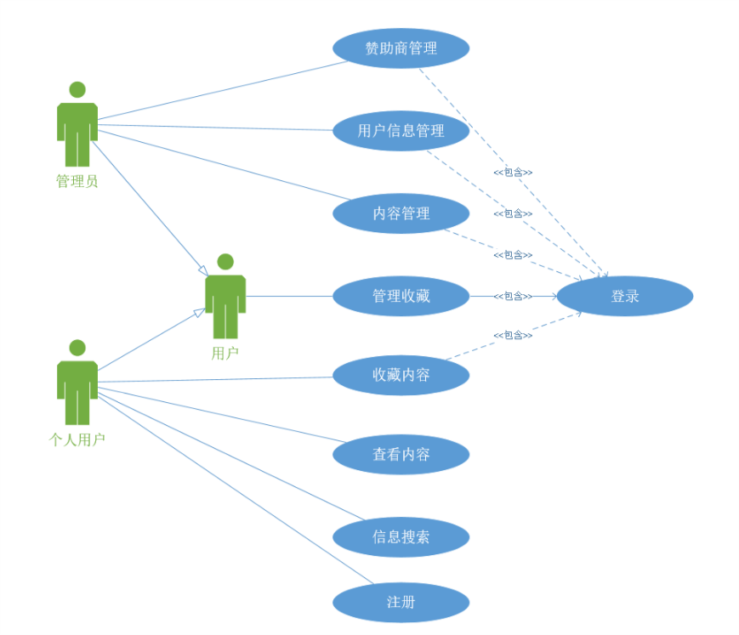

图4-1系统用例

（2）系统体系结构
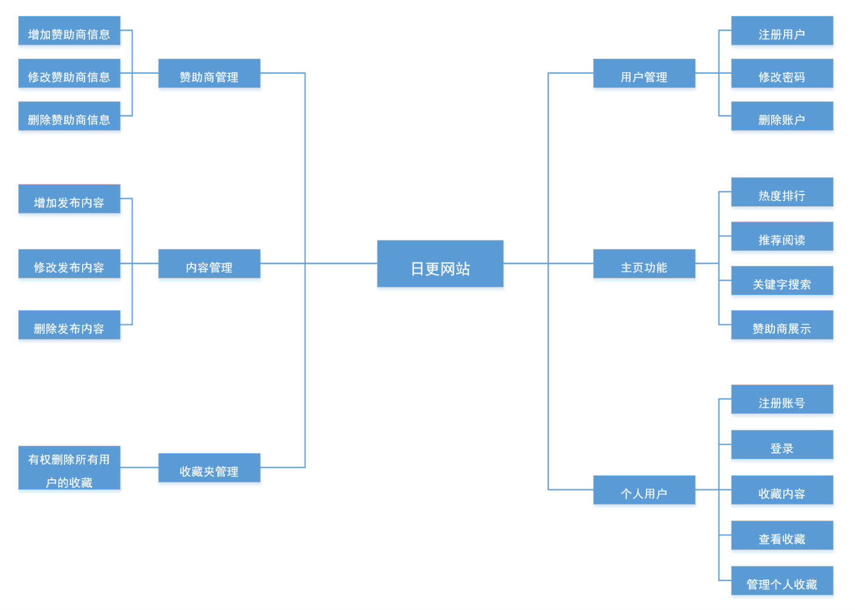
图4-2体系结构

4.2功能模块详细分析（宋体，小四，加粗）
（1）首页版面

表4-1资源共享模块
描述： | 对内容进行展示
显示端： | 浏览器
操作者： | 任何人
前置条件： | 无
后置条件： | 无
加工： | 1、展示内容  对不同的区域内容采用不同方式的排序和展示：顶部推荐依据内容热度进行排序，展示大图片和标题链接；左侧部分展示内容的热度排名，选取热度前十的内容进行排序，只展示内容标题；对中间主要内容部分按照添加内容的先后顺序倒叙排序。右侧部分的赞助商展示则直接按照数据库录入顺序排序。  2、内容搜索  对内容提供多种关键字支持的搜索：可以根据用户输入的时间、标签、类别、概述和标题关键字等进行搜索展示。
数据： | 资源的相关数据

（2）登录模块
。。。。。。。
（参照以上形式，将各个模块的设计描述出来，也可以对每个模块画出流程图来描述）

。

5.软件编码（字体：宋体，四号，加粗）

5.1注册界面设计（宋体，小四，加粗）
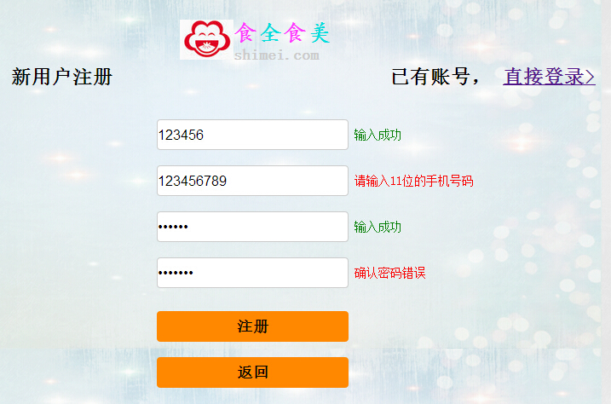
图5-1注册界面
...（文字描述，首行缩进2字符），该表单显示如上图4-1所示，其设计代码如下：
<div class="reg_info">
<?php
if(@$_GET['action']=='findPwd'){
require_once 'findPwd.php';
}else{
require_once 'loginForm.php';
}?>
</div>
（以上为代码显示样式！）
（以文本方式粘贴关键代码--注意缩进，不是对代码界面截图！）
...（文字描述，首行缩进2字符）。
...（文字描述，首行缩进2字符）。
（以文本方式粘贴关键代码--注意缩进，不是对代码界面截图！）
在上面函数中关联了用户输入文本框的获得焦点事件和离开事件；
在获得焦点事件中给出输入格式提示，提示在本文框后的标记中显示提示文本，并为提示文本添加了专用的class样式设计属性state1（黑色字体）；
...（文字描述，首行缩进2字符）。
后面的电话以及密码验证方式与上面雷同，其代码设计如下：
（以文本方式粘贴关键代码--注意缩进，不是对代码界面截图！）
本验证中有所变化，只需要对该输入的文本信息和前面密码文本框中的信息进行一致性比对，而不需再在进行格式验证；
（以文本方式粘贴关键代码--注意缩进，不是对代码界面截图！）
这里设计的“注册”按钮响应事件中检测变量ok1、ok2、ok3和ok4是否同为true，如果有一个不为true，即格式有问题，将给出提示，将问题限定在本地，而不将信息提交服务器。
（以文本方式粘贴关键代码--注意缩进，不是对代码界面截图！）
当用户不想注册时，可以直接点击界面中的“返回”按钮返回首页index.php。
当格式正确，信息提交后将执行注册功能，其代码如下：
（以文本方式粘贴关键代码--注意缩进，不是对代码界面截图！）
在该函数中设计调用的mysql.php文件中的两个函数：
（1）get_one函数的功能是取得一行数据，用于判断用户是否已经注册，代码如下：
（以文本方式粘贴关键代码--注意缩进，不是对代码界面截图！）
（2）add函数的功能是用户注册时向数据库中插入用户信息，代码如下：
（以文本方式粘贴关键代码--注意缩进，不是对代码界面截图！）
在导入的mysql.php文件中使用连接mysql数据库方法如下：
（以文本方式粘贴关键代码--注意缩进，不是对代码界面截图！）
在注册函数中使用的逻辑是：注册成功必须要用户名和电话号码在数据库中是不存在的，只要有一项具有重复，将不能进行注册，即一个电话只能注册一次。

5.2登录/找回密码界面设计（宋体，小四，加粗）
注意：此处仅供参考，不是每个毕业设计文档都只写登录、注册、找回密码的模块设计！把核心的功能模块写了即可！
假设，本系统除了登录、注册、找回密码以外，还有资源管理、在线交流、资源评论等3个功能模块，那么就只写这3个功能模块的设计，不用写登录、注册、找回密码的模块设计！）
（1）登录界面
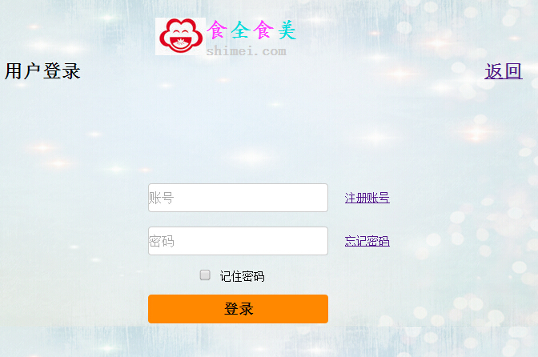
图5-2登录界面
登录界面login.php文件设计的核心点在于登录表单的提交，该表单显示界面如上面图4-2所示，其设计代码如下：
（以文本方式粘贴关键代码--注意缩进，不是对代码界面截图！）
...（文字描述，首行缩进2字符），如图3-5所示。
当表单提交后将执行登录功能，其代码如下：
（以文本方式粘贴关键代码--注意缩进，不是对代码界面截图！）
本设计中if($rememberPwd==1)的作用是...(用一段话详细描代码功能)。
（以文本方式粘贴关键代码--注意缩进，不是对代码界面截图！）
登录成功后，用上面两个语句将用户id和用户名username用$_SESSION保存，作用是用于不同页面之间的数据传递。
在该函数中设计调用的mysql.php文件中login()函数：
login()函数用于判断登录是否成功，并返回登录状态信息提示，代码如下：
（以文本方式粘贴关键代码--注意缩进，不是对代码界面截图！）
在登录函数中使用的逻辑是：(用一段话详细描代码功能)。
（2）找回密码
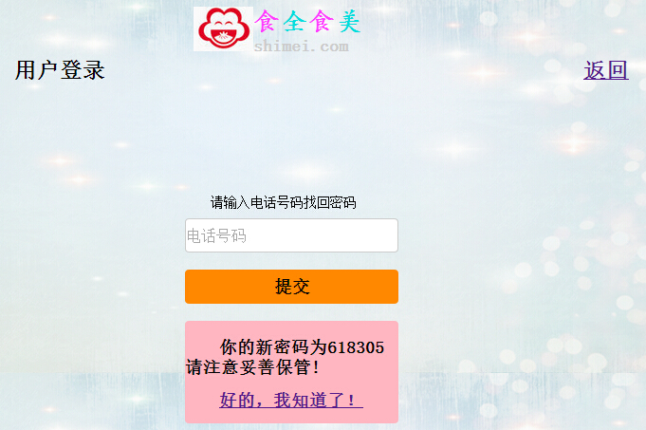
图5-3找回密码界面
登录界面的设计还包括找回密码的表单设计，其显示如上图4-3所示，其设计代码如下：
（以文本方式粘贴关键代码--注意缩进，不是对代码界面截图！）
该表单只设计了一个输入电话号码的文本框，在相应文本框内使用placeholder属性给出输入内容提示。当表单提交后执行找回密码功能，其代码如下：
（以文本方式粘贴关键代码--注意缩进，不是对代码界面截图！）
下面代码片段的作用是通过获取超链接中的action来判断是引入登录信息的表单还是引入忘记密码的表单。
（以文本方式粘贴关键代码--注意缩进，不是对代码界面截图！）
代码中运用require_once引入文件，（详细解释require_once的作用）。

5.3首页设计（宋体，小四，加粗）
整个首页的设计思路是...（文字描述）。
头部用于显示logo标志，网站名称及导航链接。整个头部的内容放在一个大的div块标签中。在div块标签中划分为如图4-4所示的3块。
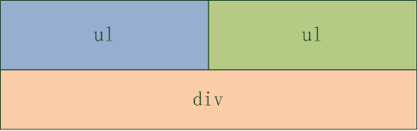
图5-4首页板块划分示意图
通过标签选择器来选择ul标签设置两个ul块左浮动使两个ul块并排排列：
ul{ float：left}
左边的ul用于显示显示logo标志，网站名称,代码如下：
（以文本方式粘贴关键代码--注意缩进，不是对代码界面截图！）
右边的ul显示登陆注册链接：
（以文本方式粘贴关键代码--注意缩进，不是对代码界面截图！）
下面的div用于显示导航条：
（以文本方式粘贴关键代码--注意缩进，不是对代码界面截图！）
...（文字描述，首行缩进2字符），布局框架设计如图4-5所示。
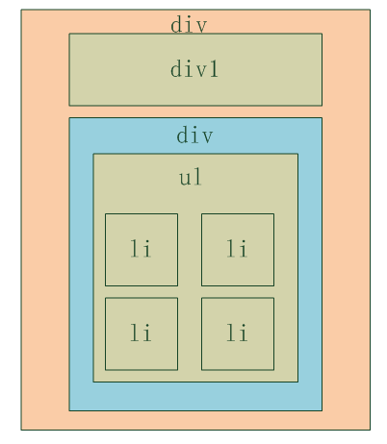
图5-5布局框架

div1部分的大图用jquery实现每隔3秒钟自动切换，并实现循环到最后一张时，又重第一张图片开始循环，并能手动选择显示上一张或者下一张图。...（详细描述图片如何摆放）
大图片自动换图的jquery代码实现部分：
（以文本方式粘贴关键代码--注意缩进，不是对代码界面截图！）
在该函数中设计调用了两个自定义函数：
（1）changePic()函数
函数的功能是进行图片的切换，...（详细描述本网站如何实现图片切换）。
（以文本方式粘贴关键代码--注意缩进，不是对代码界面截图！）
（2）showTime()函数
...（文字描述，首行缩进2字符）。
（以文本方式粘贴关键代码--注意缩进，不是对代码界面截图！）
...（文字描述，首行缩进2字符）。
小图片放大显示的jquery代码实现部分：
（以文本方式粘贴关键代码--注意缩进，不是对代码界面截图！）
底部footer部分在div中包含两个<p>标签实现。html代码如下：
（以文本方式粘贴关键代码--注意缩进，不是对代码界面截图！）

5.4发布信息模块设计（宋体，小四，加粗）
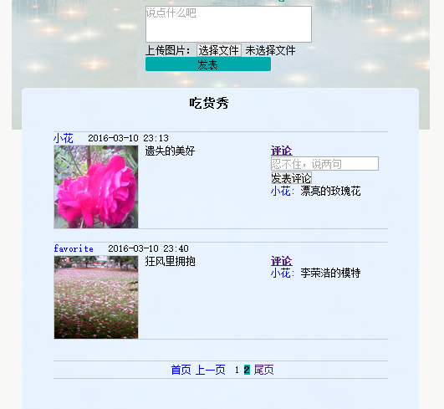
图5-6发布信息

此页面动态展示部分通过用相对定位的设置，...（文字描述）。
发布信息界面writeFood.php文件通过表单提交进行用户动态内容发的发布，该表单设计如下：
（以文本方式粘贴关键代码--注意缩进，不是对代码界面截图！）
通过设置form表单的enctype="multipart/form-data"属性表单上传图片文件的功能，在表单中用<textarea>标签输入发布内容，并设置<input>标签的type属性为file，来选择要上传的图片文件。
发布信息界面writeFood.php文件中的评论表单设计如下：
（以文本方式粘贴关键代码--注意缩进，不是对代码界面截图！）
...（文字描述，首行缩进2字符）。
获取用户发布信息及评论的核心代码实现如下：
（以文本方式粘贴关键代码--注意缩进，不是对代码界面截图！）
以上代码段调用了func.php中的publish()函数和mysql.php文件中showInfo()和get_all两个函数的两个函数。
（1）publish()函数
...（文字描述，首行缩进2字符）。函数代码如下：
（以文本方式粘贴关键代码--注意缩进，不是对代码界面截图！）
（2）showInfo()函数
函数用于获取所有的动态信息，并分页显示数据：
（以文本方式粘贴关键代码--注意缩进，不是对代码界面截图！）
（3）get_all函数
函数用于获取所有注册过的用户信息。主要用于后面动态发布中显示用户的昵称，该函数代码如下：
（以文本方式粘贴关键代码--注意缩进，不是对代码界面截图！）
内容及评论页面除了主要的内容发布和评论主要功能外，还用到了页面的分页技术。
（4）getUrl()函数
...（文字描述，首行缩进2字符）。
核心代码实现如下：
（以文本方式粘贴关键代码--注意缩进，不是对代码界面截图！）
其中的unset($query_string_arr[$key])功能是卸载掉之前的页码，如果不这样做在点击多个页码后地址栏中就会这样显示page=1&page=2&page=3，...，一直重复下去
（5）getPage()函数
...（文字描述，首行缩进2字符）。
（以文本方式粘贴关键代码--注意缩进，不是对代码界面截图！）

6.测试（字体：宋体，四号，加粗）

6.1测试计划（宋体，小四，加粗）
段1：对本网站的哪些模块进行测试？测试哪些方面——功能、性能、页面元素在不同浏览器显示正常否（也许在有的浏览器显示不出来，或者显示失真）？
段2：使用何种测试方法（黑盒？白盒？如果用黑盒，那么又用黑盒中的哪些测试方法设计测试用例？如果用白盒，那又用白盒中的哪些测试方法设计测试用例？）
段3：测试环境（在哪种操作系统、哪些浏览器上、不同的屏幕分辨率上做测试
——做窗体程序不可能用浏览器测试，那么就考虑在显示器的不同屏幕分辨率下的测试，看窗体控件的显示是否正常

6.2测试用例设计及执行（宋体，小四，加粗）
（参照（2）写出各个核心模块的测试，写至少3个核心模块的测试——登录的测试不写，写登录之外的测试！）
（1）注册模块
。。。
（2）修改个人资料
表6-1修改个人资料等价类划分表
输入条件 | 有效等价类 | 编号 | 输入条件 | 无效等价类 | 编号
昵称 | 非空，数字、字母或汉字，长度在5-10位之间 | 1 | 昵称 | 非字母，汉字的其他字符 | 5
 |  |  |  | 长度小于5位 | 6
 |  |  |  | 长度大10位 | 7
 |  |  |  | 空值 | 8
性别 | 非空 | 2 | 性别 | 空值 | 9
邮箱 | 非空，符合邮箱格式 | 3 | 邮箱 | 空值 | 10
电话 | 非空，符合电话格式 | 4 | 电话 | 空值 | 11

表6-2修改个人资料测试用例
项目名称 | 修改个人资料 | 程序版本 | 1.0
编 制 人 | 谢佳杰 | 编制时间 | 2017.3.4
功能模块名 | 修改个人资料
功能特性 | 修改个人资料
测试目的 | 验证用户是否输入正确的数据，达到成功修改个人资料
预置条件 | 无
参考信息 | 无 | 特殊规格说明 | 无
用例编号 | 测试步骤 | 预期结果 | 测试结果
1 | 昵称为字母，其他信息全部正确。  列如：admin | 修改成功 | 与期望结果一致
2 | 昵称为汉字，其他信息全部正确。  列如：小仙子乐乐 | 修改成功 | 与期望结果一致
3 | 昵称非字母、数字、汉字其他字符。列如:-+./~ | 提示昵称格式错误 | 与期望结果一致
4 | 其他正确，昵称长度小于5位。  列如：aaa | 提示昵称长度应在5-10位之间 | 与期望结果一致
5 | 其他正确，昵称长度大于10位  列如：admininfo001 | 提示昵称长度应在5-10位之间 | 与期望结果一致
6 | 其它正确，昵称为空 | 提示昵称不能为空 | 与期望结果一致
7 | 其他正确，性别为空 | 提示性别不能为空 | 与期望结果一致
8 | 其他正确，邮箱为空值 | 提示邮箱不能为空 | 与期望结果一致
9 | 其他正确，邮箱不符合邮箱格式  列如：a123.com,a213,@.com | 提示不符合邮箱格式 | 与期望结果一致
10 | 其他正确，电话为空值 | 提示邮箱不能为空 | 与期望结果一致
11 | 其他正确，电话不符合电话格式。  列如：123456789 | 提示不符合电话格式 | 与期望结果一致
12 | 均正确 | 提示修改成功 | 与期望结果一致

（3）资源共享
。。。

6.3测试小结（宋体，小四，加粗）
（写一段话，说明测试用例执行情况，通过几个，不通过几个，不通过的原因，最后对本网站的结论——是完成了前面写的网站设计要求？还是没有达到要求）

7.总结（字体：宋体，四号，加粗）

7.1经验小结（宋体，小四，加粗）
本次设计从开始到结束，经过多次修改和调试，以及对整体结构的勘酌得出以下几点结论：
结论1：对于代码重复利用部分，...（仅供参考详细描述写代码心得）。
结论2：对于要用到url链接的地方，并且行为一样但值不一样时，...（仅供参考，详细描述写代码心得）。
（代码举例，以文本方式粘贴关键代码--注意缩进，不是对代码界面截图！）
结论3：在能避免多次向数据库发送请求时应尽量减少对数据库的请求，...（仅供参考，详细描述写代码心得）。
（代码举例，以文本方式粘贴关键代码--注意缩进，不是对代码界面截图！）
结论4：个人觉得结论四是最重要的一点。...（仅供参考，详细描述写代码心得）。

7.2致谢
（写一段话，可以回顾回顾三年的电子校生活，展望展望未来。请情深意切，不要假惺惺）

参考文献（字体：宋体，四号，加粗）
[1]microsoft msdn vc++ library：https://msdn.microsoft.com/en-us/library/60k1461a.aspx
[2]百度百科
GetStdHandle函数：http://baike.baidu.com/view/1934694.htm
SetConsoleCursorPosition函数：http://baike.baidu.com/view/4238016.htm
SetConsoleTextAttribute函数：http://baike.baidu.com/view/4237672.htm
[3]C语言程序设计实例教程.中国人民大学出版社.周静,郑卉.

